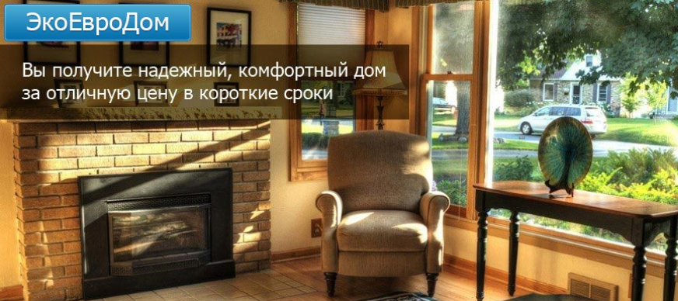
ЭкоЕвроДом
Адрес: Моск. обл., г. Егорьевск
ул. Промышленная, д. 6
тел. +7 (926) 565 - 74 - 38
е-mail: ecoeurodom-stroi@mail.ru
www.ecoeurodom.ru

Габариты дома: 8,0х 9,6 м
Общ. пл.: 153 м² + лоджия 6,0 м²
⁺ тамбур 6,0 м²
Высота потолка 1-го этажа: 2,80 м
Высота потолка мансардного этажа: 3,30 м

12.08.2016г.

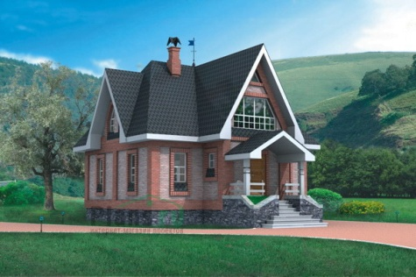
Здравствуйте, Ирина!

Для производства наших SIP-панелей мы используем только лучшее оборудование и самые качественные материалы, имеющиеся на мировом рынке строительства.

1) Стоимость конструктива дома заводского изготовления, изготовленного на самом лучшем оборудовании России и стран СНГ, со всеми крепежными элементами и высококачественной однокомпонентной полиуретановой монтажной пеной Soudal

В стоимость включено:
- Проектные работы - в подарок!
- перекрытие фундамента (пол 1-го этажа): SIP-панели, толщина 224 мм.
- наружные стены 1-го, мансардного этажей: SIP-панели, толщина 174 мм.
- внутренние перегородки 1-го, мансардного этажей: SIP-панели, толщина 124 мм.
- межэтажное перекрытие: SIP-панели, толщина 174 мм.
- крыша дома: SIP-панели, толщина 174 мм.
- заводское изготовление конструктива дома: раскрой SIP-панелей согласно проекту
- крепежные элементы, включая оцинкованные желтые саморезы, необходимые для сборки домокомплекта
- битумная мастика для наружной гидроизоляции перекрытий пола 1-го этажа
- рубероид под обвязочный брус. Используется перед укладкой нижнего обвязочного бруса на фундамент в два слоя по ГОСТ 10923-93
- высококачественная однокомпонентная полиуретановая монтажная пена Soudal для заполнения пустот в SIP-панелях

Итого: 722 007,00. Возможно, что будет дешевле, но окончательная стоимость рассчитывается при проектировании и зависит от фактического расхода СИП-панелей.
Изготовление конструктива дома полной заводской готовности производится на самом профессиональном оборудовании с нумерацией каждого элемента. По вашему желанию возможно изготовление SIP-панелей различной толщины: 120, 124, 170, 174, 220, 224 мм. Все материалы есть в наличии.
Также возможны любые изменения по проекту фасадов и планировок.

2) Пиломатериал:
- крепежный брус и крепежная доска - применяется для соединения SIP-панелей между собой.
- обвязочный брус - применяется для обвязки фундамента под перекрытия 1-го этажа: 200*200 мм. (200*150, 150*150 мм).
- весь пиломатериал: хвойных пород, строганный, камерной сушки, обработан огне -биозащитой глубокого проникновения - по себестоимости.
- для качественного монтажа во избежание прогибов, устранения мостиков холода и жесткости конструкции все SIP-панели (перекрытия, наружные стены, внутренние перегородки, кровельные SIP-панели) между собой соединяются не на сдвоенной доске, а строго на брусе.
Итого: 18,5 м³ х 9 200 р.= 170 200,00
3) Монтаж дома профессиональной бригадой из 3-4 человек. Собственные бригады – все славяне.
Обработка перекрытий фундамента битумной мастикой (гидроизоляция наружной стороны пола 1-го этажа) – в Подарок!

Итого: 229 500,00
4) Устройство крыльца, террасы, балкона
Фундамент (винтовые сваи ), пиломатериал (обвязочный брус), стойки, стропила, обрешетка, OSB на крышу, крепеж, монтаж.

Итого : 48 000,00
5) Доставка
Расстояние от нашего завода до вашего участка - ? км.
Адрес участка под строительство: ?
2 машины (еврофуры)

Стоимость доставки 1 км. за одну машину от нашего производства:

до 100 км. 12 000 руб. - 1 км.
более 100 км, но менее 300 км. 80 руб. - 1 км.
более 300 км. 70 руб. - 1 км.

Итого: 00 000,00. Возможен самовывоз.
6) Погрузка и разгрузка всех материалов - бесплатно!
7) Фундамент: Металлические винтовые опоры

Диаметр трубы | диаметр лопасти | длина
108 | 300 | 2500

Толщина стенки сваи – 4 мм
Толщина стенки лопасти – 5 мм

В стоимость включено: разметка свайного поля, ввинчивание механизированным способом спецтехникой, обрезка свай по лазерному уровню, бетонирование стволов свай, приваривание оголовков 200*200 для крепления обвязочного бруса, доставка всех материалов и спецтехники на ваш участок

Итого: 110 160,00

8) Окна ПВХ, водоотливы: изготовление, доставка, монтаж
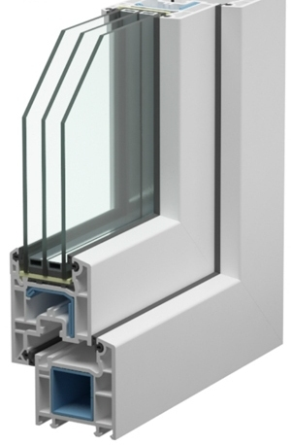
Цвет: Белый
Профиль ПВХ
REHAU
BLITZ 60
Фурнитура ROTO NT
Москитные сетки
Водоотливы 70 мм: цвет белый

Стоимость базовых изделий: 129 795,00
Если делать ламинированные окна с одной стороны, то, ориентировочное удорожание на 25%. Если делать двухстороннюю ламинацию окон, то, ориентировочное удорожание на 50%.

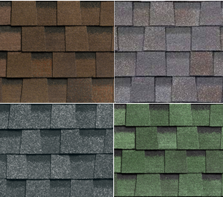
9) Устройство кровельного покрытия на выбор: гибкая черепица или металлочерепица
Гибкая черепица Шинглас - серия "Кантри"
Двухслойная ламинированная черепица

Кровельное покрытие гибкая черепица Shinglas\серия Кантри.
В стоимость входит: двухслойная гибкая черепица Shinglas, Коньково/карнизная черепица, Подкладочный ковер ANDEREP ULTRA (самоклеящийся подкладочный ковер повышенной прочности), Карнизные планки, Торцевые планки, Планки примыкания, Битумная мастика, Гвозди винтовые кровельные, доставка, монтаж.

Коллекция «Кантри». Еще несколько лет назад двухслойная черепица считалась элитным продуктом, сегодня мы сделали ее доступной. Коллекция «Кантри» на деле доказывает, что идеальное сочетание цены и качества существует!

Гарантия в 35 лет на этот вид кровли дает полную уверенность в ее надежности, так как полный срок службы обычно 2-3 раза дольше гарантийного.
На рис. выше показаны самые ходовые рисунки и цвета кровельного покрытия, которые заказывают наши заказчики. Если рисунок и цвет вас не устроит, в начале строительства привезем каталог, и Вы выберете то, что будет по Вашему вкусу.

Итого: 150 062,00

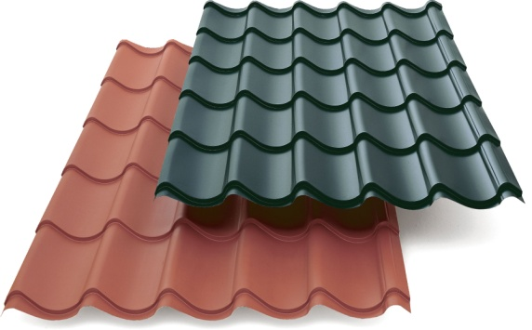
Металлочерепица

В стоимость входит: пиломатериал (обрешетка, контробрешетка), хвойных пород, обработан огне -биозащитой глубокого проникновения - по себестоимости, Гидро-ветрозащитная мембрана, металлочерепица полиэстер 0,5мм, Карнизные, Торцовые, коньковые планки, Ендовы, Уплотнитель конька самоклеющийся, саморезы кровельные, монтаж.
Итого: 155 244,00

10) Входная металлическая дверь с монтажом - В ПОДАРОК!

Металлическая входная дверь
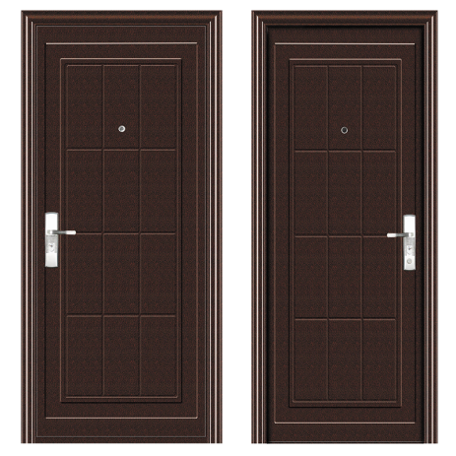
- Толщина двери: 45 мм;
- Сталь: 0,5 мм
- Покрытие: Атмосферостойкое порошковое напыление;
- Наполнение: Сотовое наполнение двери;
- Цвет: Коричневый;
- Петли: 3 скрытые регулируемые петли;
- 3 контура уплотнения;
- 1-канальная система запирания.
- Цилиндр MASTER-LOCK 2+1+5 с возможностью перекодировки;
- Фурнитура ML 50.

Размер дверного блока:
- ширина 860 мм, высота 2050 мм;
- ширина 960 мм, высота 2050 мм.
.............................................................................................................................................

Всего:722 007,00 стоимость конструктива дома со всеми крепежными элементами
+ 170 200,00 пиломатериал + 229 500,00 сборка дома + 48 000,00 устройство крыльца, террасы, балкона + 110 160,00 фундамент (винтовые сваи) + 129 795,00 окна ПВХ + 150 062,00 кровельное покрытие гибкая черепица = 1 559 724,00

Вы можете выбрать как все вышеперечисленные позиции, так и по отдельности. К примеру, становиться только на п.1 (конструктив дома с крепежными элементами и монтажной пеной).

Настоящее бюджетное предложение составлено по ценам, действующим в компании ЭкоЕвроДом по состоянию на 12.08.2016г. и действительно в течение пяти календарных дней. Окончательная стоимость комплекта дома рассчитывается при проектировании и зависит от сложности проекта. Будут вопросы, звоните, всё обсуждаемо.

...............................................................................................................................................................................................

Акции!

Спешите! У нас САМЫЕ НИЗКИЕ ЦЕНЫ на SIP-панели и домокомплекты в России!

- Благодаря закупкам материалов большим оптом и высокотехнологичному оборудованию, имеющимся на нашем заводе, в настоящее время у нас самые низкие цена на SIP-панели и домокомплекты, в результате чего вы сможете сэкономить существенную сумму и, далее, потратить эти деньги на отделочные работы или сохранить их в своем семейном бюджете. Мы очень тщательно подходим к производству наших СИП-панелей и гарантируем, что они имеют точную геометрию, изготавливаются из лучших материалов и имеют все необходимые сертификаты.

- Проект для вашего дома - В ПОДАРОК!

- Весь пиломатериал: хвойных пород, строганный, обработанный огне- биозащитой глубокого проникновения, камерной сушки - ПО СЕБЕСТОИМОСТИ!

- У нас нет накладных и непредвиденных расходов!

- Все погрузо -разгрузочные работы будут производиться - БЕСПЛАТНО!

- Входная металлическая дверь с монтажом для вашего дома - В ПОДАРОК!

- Оборудование, на котором мы изготавливаем SIP-панели и домокомплекты, признано международной Ассоциацией домостроительных технологий СИП самым высокотехнологичном и самым производительным в России и стран СНГ. В итоге Вы получаете не только лучшее качество, но и лучшие цены!

Р.S. Остерегайтесь подделок! Большинство компаний откажут вам в показе своего "производства" под любым предлогом, хотя на картинках их сайтов вы увидите красивые изображения оборудования, которое не соответствует действительности. Известны случаи, когда люди оставались и без дома, и без денег.
Мы же всегда будем рады видеть вас на нашем заводе.

Будем рады Вам помочь, чтобы и Вы, как многие наши заказчики, стали владельцем собственного дома для своей семьи!

Мы находимся по адресу: Московская область, г. Егорьевск, ул. Промышленная, д. 6. Схему проезда вы можете посмотреть на странице сайта - http://ecoeurodom.ru/kontakty/.
У всех желающих есть возможность посетить наш выставочный дом общ. пл. 219,3 кв.м., который находится на территории нашего завода по производству СИП-панелей.

Работаем по будням с 9 до 18.00 и субботам по предварительной записи.

Приезжайте, будем Вам рады!

С уважением, директор ЭкоЕвроДом
Денис Николаевич Соколов
тел. +7 (926) 565 - 74 - 38
е-mail: ecoeurodom-stroi@mail.ru
www.ecoeurodom.ru

